**План роботи**

**вчителя інформатики та математики на період карантину**

**(06.04-10.04,21-24.04)**

**Абраменко К.М.**

**Інформатика**

|  |  |  |  |  |
| --- | --- | --- | --- | --- |
| **Клас** | **Дата** | **Тема уроку за календарно-тематичним плануванням** | **Посилання на інтернет-ресурси** | **Домашнє завдання**  **(за шкільними**  **підручниками)** |
| **5-А** | 07.04  21.04 | Складання програм з повтореннями у середовищі Скретч. Практична робота 7  Алгоритми з розгалуженням |  | **§4.4 стр193**  **§4.5 стр 194** |
| **5-Б** | 08.04  22.04 | Складання програм з повтореннями у середовищі Скретч. Практична робота 7  Алгоритми з розгалуженням |  | **§26-27 стр 226**  **§28-29 стр235** |
| **6-А** | 08.04  22.04 | Розв’язання задачі методом поділу на підзадачі  Створення програмних проектів методом поділу задачі а підзадачі | [**https://onedrive.live.com/view.aspx?resid=FA5D45696FB78!2314&ithint=file%2cdocx&authkey=!AHCWYlsWf5N-DSc**](https://onedrive.live.com/view.aspx?resid=FA5D45696FB78!2314&ithint=file%2cdocx&authkey=!AHCWYlsWf5N-DSc)  **file:///C:/Users/acer/Downloads/Конспект%206%20клас%20Урок%2031.pdf** |  |
| **6-Б** | 08.04  22.04 | Розв’язання задачі методом поділу на підзадачі  Створення програмних проектів методом поділу задачі а підзадачі | [**https://onedrive.live.com/view.aspx?resid=FA5D45696FB78!2314&ithint=file%2cdocx&authkey=!AHCWYlsWf5N-DSc**](https://onedrive.live.com/view.aspx?resid=FA5D45696FB78!2314&ithint=file%2cdocx&authkey=!AHCWYlsWf5N-DSc)  **file:///C:/Users/acer/Downloads/Конспект%206%20клас%20Урок%2031.pdf** |  |
| **7-А** | 07.04  21.04 | Обмін значеннями, визначення найбільшого й найменшого з двох значень  Практична робота 5 «Створення та реалізація програм з розгалуженням» |  | **Повторити конспект**  **Стр 116-120** |
| **7-Б** | 07.04  21.04 | Обмін значеннями, визначення найбільшого й найменшого двох значень  Практична робота 5 «Створення та реалізація програм з розгалуженням» |  | **Повторити конспект**  **Стр 93** |
| **8-А** | 07.04  08.04  21.04  22.04 | Графічне відображення даних засобами мови програмування. Відображення рисунків із зовнішніх файлів  Відображення базових графічних примітивів – лінія ,прямокутник,сектор,ламана,еліпс,  налаштування стилю та кольору примітивів засобами мови програмування  Реалізація алгоритмів з графічним відображенням даних засобами мови програмування  Практична робота 14.Складання та виконання алгоритмів з графічним відображенням даних | [**https://onedrive.live.com/view.aspx?resid=2D23D7F4A8E34A61!5878&ithint=file%2cpptx&authkey=!AD2LJEFRHAnSjU0**](https://onedrive.live.com/view.aspx?resid=2D23D7F4A8E34A61!5878&ithint=file%2cpptx&authkey=!AD2LJEFRHAnSjU0)  [**https://onedrive.live.com/view.aspx?resid=2D23D7F4A8E34A61!5863&ithint=file%2cpptx&authkey=!ABjAQD4IpG3PP9M**](https://onedrive.live.com/view.aspx?resid=2D23D7F4A8E34A61!5863&ithint=file%2cpptx&authkey=!ABjAQD4IpG3PP9M)  [**https://onedrive.live.com/view.aspx?resid=2D23D7F4A8E34A61!5867&ithint=file%2cpptx&authkey=!ADaERQn9YdUN2ec**](https://onedrive.live.com/view.aspx?resid=2D23D7F4A8E34A61!5867&ithint=file%2cpptx&authkey=!ADaERQn9YdUN2ec) | **Написати конспект**  **Написати конспект**  **Написати конспект**  **Додаток 1** |
| **8-Б** | 07.04  08.04  21.04  22.04 | Графічне відображення даних засобами мови програмування. Відображення рисунків із зовнішніх файлів  Відображення базових графічних примітивів – лінія ,прямокутник,сектор,ламана,еліпс,  налаштування стилю та кольору примітивів засобами мови програмування  Реалізація алгоритмів з графічним відображенням даних засобами мови програмування  Практична робота 14.Складання та виконання алгоритмів з графічним відображенням даних | [**https://onedrive.live.com/view.aspx?resid=2D23D7F4A8E34A61!5878&ithint=file%2cpptx&authkey=!AD2LJEFRHAnSjU0**](https://onedrive.live.com/view.aspx?resid=2D23D7F4A8E34A61!5878&ithint=file%2cpptx&authkey=!AD2LJEFRHAnSjU0)  [**https://onedrive.live.com/view.aspx?resid=2D23D7F4A8E34A61!5863&ithint=file%2cpptx&authkey=!ABjAQD4IpG3PP9M**](https://onedrive.live.com/view.aspx?resid=2D23D7F4A8E34A61!5863&ithint=file%2cpptx&authkey=!ABjAQD4IpG3PP9M)  [**https://onedrive.live.com/view.aspx?resid=2D23D7F4A8E34A61!5867&ithint=file%2cpptx&authkey=!ADaERQn9YdUN2ec**](https://onedrive.live.com/view.aspx?resid=2D23D7F4A8E34A61!5867&ithint=file%2cpptx&authkey=!ADaERQn9YdUN2ec) | **Написати конспект**  **Написати конспект**  **Написати конспект**  **Cтр 192** |

**Математика**

|  |  |  |  |  |
| --- | --- | --- | --- | --- |
| **Клас** | **Дата** | **Тема уроку за календарно-тематичним плануванням** | **Посилання на інтернет-ресурси** | **Домашнє завдання (за шкільними підручниками)** |
| **6-А** | 07.04 | Ділення раціональних чисел | <https://www.youtube.com/watch?v=8Dg-edqdlfU> | **§29 (читати) №1316, 1321, 1324, 1326, 1330,1335,1337, 1350** |
|  | 08.04 | Розв’язування рівнянь. Основні властивості рівнянь | <https://www.youtube.com/watch?v=9zI2p3IWJbg> | **§31(читати) №1415, 1422,1424,** |
|  | 21.04 | Розв’язування рівнянь. Основні властивості рівнянь | [**https://www.youtube.com/watch?v=9zI2p3IWJbg**](https://www.youtube.com/watch?v=9zI2p3IWJbg) | **§31(повторити) № 1431 (4-6)** |
|  | 22.04 | Розв’язування задач за допомогою рівнянь | [**https://www.youtube.com/watch?v=ZKMB7XkSuoU**](https://www.youtube.com/watch?v=ZKMB7XkSuoU) | **§32(читати) №1440, 1442, 1444, 1446, 1448, 1452 ,1458 , 1460** |

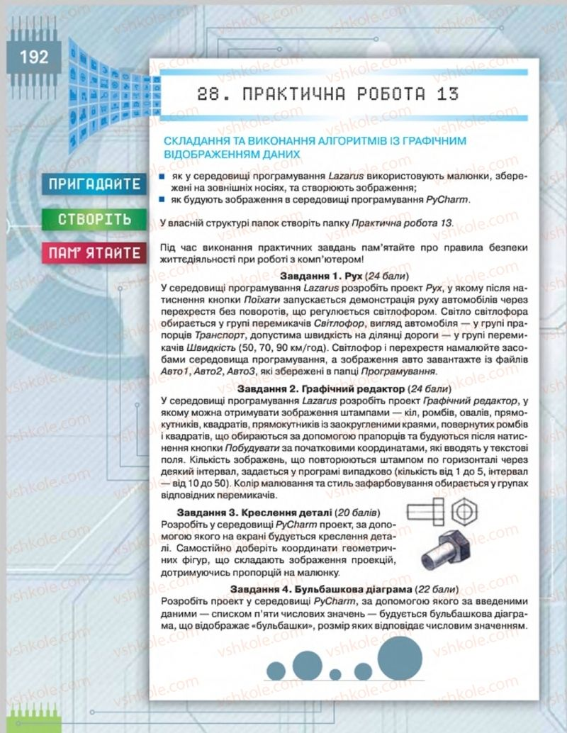

**Додаток 1**